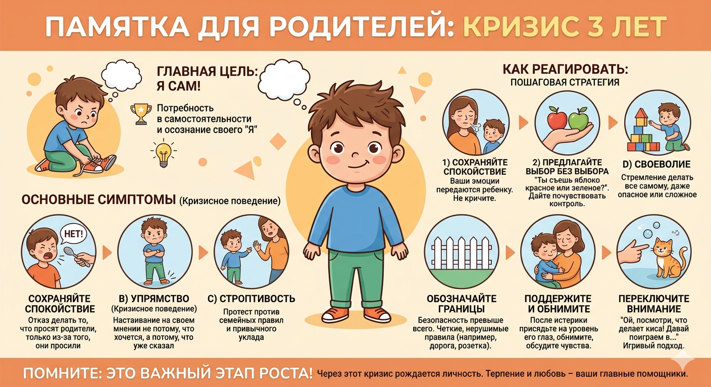

Главные психологические особенности возраста (3 года)
- Осознание своего «Я»: Ребенок начинает использовать местоимение «Я» вместо «Миша хочет» или «Маша пошла».
- Активное развитие воли и самостоятельности: Появляется стремление проверять границы дозволенного и исследовать собственные возможности.
- Сюжетно-ролевая игра: Игра становится более сложной. Если раньше ребенок просто катал машинку, то теперь он «водитель, который везет груз». через игру он активно познает мир взрослых.
- Развитие речи и эмоций: Ребенок уже может выразить свои желания словами, но его эмоционально-волевая сфера еще не сформирована — ему трудно сдерживать импульсы, отсюда бурные вспышки гнева или слез.

7 признаков кризиса 3 лет (Симптомы по Л.С. Выготскому)
Родителям важно понять: ребенок ведет себя плохо не назло вам. Он просто не умеет по-другому заявить о своем «Я». Кризис проявляется через так называемое «семизвездие»:
- Негативизм: Ребенок отказывается делать что-то только потому, что это предложил взрослый. Пример: «Пойдем кушать» — «Не пойду» (даже если очень голоден).
- Упрямство: Настаивание на своем не потому, что очень хочется, а потому, что ребенок уже это высказал. Ему важно, чтобы с его мнением считались.
- Строптивость: Бунт против привычного образа жизни, правил и семейных традиций. «Не хочу, не буду, мне все не нравится».
- Своеволие: Стремление все делать самому («Я сам!»), даже то, что объективно пока не под силу (завязать шнурки, налить суп из тяжелой кастрюли).
- Протест-бунт: Все поведение ребенка выглядит как непрекращающаяся война со взрослыми.
- Обесценивание: То, что раньше любил (игрушки, сказки, ласковые слова), теперь может отвергаться или называться «плохим». Могут появиться первые плохие слова в адрес близких.
- Деспотизм: Ребенок пытается диктовать свои условия всей семье: определяет, кто где должен сидеть, кому что делать и куда идти.

Стратегия поведения для родителей: что делать?
- Дайте легальную самостоятельность: Позвольте ребенку делать самому то, что безопасно. Пусть сам выбирает из двух вариантов: «Ты наденешь синюю футболку или зеленую?», «Мы пойдем на детскую площадку по длинной дорожке или по короткой?». Это создает иллюзию выбора и снижает протест.
- Разделяйте ребенка и его поведение: Не говорите «Ты плохой». Говорите: «Я очень тебя люблю, но мне не нравится, когда ты кидаешься игрушками».
- Сохраняйте спокойствие во время истерик: Бесполезно взывать к логике, когда ребенок кричит на полу. Обеспечьте его безопасность, будьте рядом и спокойно переждите бурю. Обнимите и обсудите ситуацию только тогда, когда он полностью успокоится.
- Переключайте внимание: Вместо прямого приказа используйте игру или сказочный сюжет. Не «Иди мыть руки», а «Ой, смотри, а мыло соскучилось по твоим пальчикам, давай проверим, как оно умеет пениться».
- Будьте гибкими, но последовательными: В доме должны быть четкие, нерушимые правила безопасности (нельзя бежать на дорогу, нельзя трогать розетку). В остальном — давайте больше свободы. Важно, чтобы все члены семьи придерживались единой тактики.
Главное помнить: Кризис 3 лет — это признак здорового и правильного развития психики. Он обязательно закончится, а его главным позитивным итогом станут самостоятельность, воля и уверенность вашего ребенка в собственных силах.

